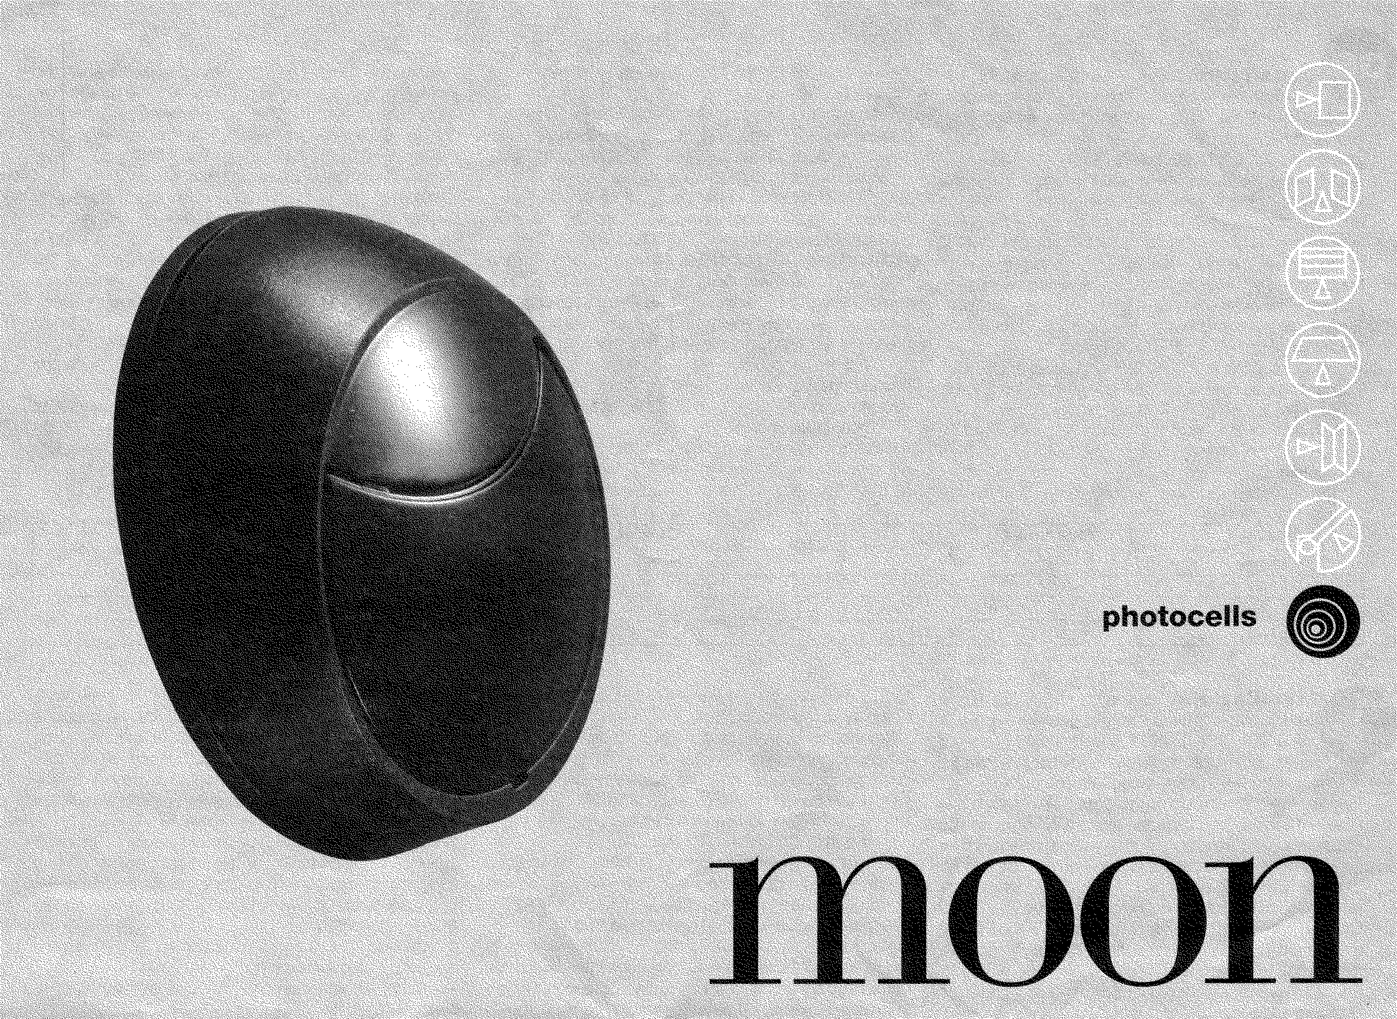

Введение
Фотоэлемент серии MOON - предохранительное устройство, которое может использоваться с автоматическими приводами ворот и дверей, для обнаружения присутствия препятствий между передатчиком (TX) и приемником (RX).
Эффективный угол раскрыва фотоэлемента может быть сокращен до ±5° как требует стандарт IEC 61496-2. Этот угол гарантируется для TX-RX расстояний большее чем 1 м.
Nice резервирует право модифицировать изделия по своему усмотрению.

КОМПАНИЯ С СИСТЕМОЙ КАЧЕСТВА,  CЕРТИФИЦИРОВАННОЙ DNV  ======== ISO 9001 ======== |  | 

Установка
TX передатчик фотоэлемента испускает луч под углом приблизительно 20º. Если два устройства близко к друг другу - луч может попадать на другой приемник (рис. 1a), что влияет на уровень безопасности.
Чтобы решить эту проблему и если имеется переменный ток, может использоваться система синхронизации, которая позволяет двум парам фотоэлементов работать поочередно. Для этого требуется прерывание перемычки "SINC" на двух платах TX (рис. 2) и 1-ая пара фотоэлементов (TX и RX) должна быть подключена к питанию в противофазе с 2-ой парой (см. рис. 3). Перед продолжением установки, проверьте следующее:
- если фотоэлементы запитаны 12В - напаять перемычку между контактами "12V" и на TX и на RX (см. рис. 2).
- если расстояние между TX и RX более 10м – прервать перемычку "+10m" на RX (см. рис. 2).
- если требуется сократить эффективный угол раскрыва до ±5º, установите сужающий конус, как показано на рис. 5a, 5b, 5c, 5d.
- фотоэлементы "MOF" не юстируются, при использовании этой версии убедитесь в соосности TX и RX при установке.
Установите фотоэлементы как показано на рисунке 4a или 4b.
Произведите электромонтаж согласно инструкций к плате управления и рис. 3.

Юстировка
Фотоэлементы "MOFO" могут быть отъюстированы, при потребности. Юстировка должна быть особенно точной при сокращении эффективного угла раскрыва до ±5º.
Юстировка производится согласно рис. 6.
Ослабьте винт "A", установите оптимально подвижный элемент B, затем затяните винт "A".
Если сужающий конус не используется на передатчике и приемнике, юстировка может быть менее точной.
Если сужающий конус используется на приемнике - юстировка должна быть чрезвычайно точна, следите за индикатором "L": чем медленнее он мигает - тем лучше юстировка. Юстировка идеальна когда он не горит, допустима когда медленно мигает и неправильна, когда быстро мигает. Впоследствии проверьте результат, используя нижеследующую таблицу.

Индикатор "L" | Значение | Выход | Действие
Не горит | Хороший сигнал. Препятствия нет | Активный | Все в порядке
Медленно мигает | Слабый сигнал. Препятствия нет | Активный | Отъюстировать
Быстро мигает | Неправильный сигнал. Препятствия нет | Активный | Проверить юстировку, загрязнения на пути луча
Горит | Нет сигнала. Имеется препятствие | Тревога | Удалить препятствие

Тестирование
Вся система, на которой установлено предохранительное устройство, должна тестироваться обученным и квалифицированным персоналом, способным анализировать возможные степени риска. Устройство должно тестироваться следующим образом:
- Отсоединить фотоэлемент от блока питания и проверить состояние ТРЕВОГА
- Запитать приемник и проверить состояние ТРЕВОГА
- Затем запитать передатчик и проверьте состояние ТРЕВОГА
- Используя цилиндр диаметром 5 см и длиной 20 см прервать луч, сначала около TX, затем около RX и наконец в центре, проверяя, что предохранительное устройство срабатывает и изменяет состояние выхода с АКТИВНО на ТРЕВОГА (рис. 7).

Предупреждения
Пожалуйста, тщательно читайте инструкции перед установкой изделия – неправильная или неаккуратная установка может влиять на работу устройства и вызвать риск травмы и/или ущерба.
- Этот фотоэлемент может использоваться только в прямой установке TX и RX; установка с отражателями запрещена.
- Устанавливать фотоэлемент на жесткой, свободной от вибраций поверхности.
- Чтобы получить предохранительное устройство "ESP6 тип 2", фотоэлемент подключаться к модулю управления, оснащенному "фототестом", или должны использоваться по крайней мере 2 устройства на каждую область контроля.
- Использовать электромонтаж, соответствующий току и напряжению нагрузки, с надлежащим предохранителем (прерывателем).
- Убедиться, что подводимая мощность соответствует значениям, указанным в ТЕХНИЧЕСКИХ ХАРАКТЕРИСТИКАХ.

Обслуживание
Фотоэлементы не требуют никакого специального обслуживания, но регулярное техническое обслуживание должно быть выполнено по крайней мере каждые шесть месяцев, чтобы проверить состояние устройства (присутствие влажности, окисления, и т.д.), чистить наружную оболочку и линзы и тестировать, как указано выше.
Эти фотоэлементы были разработаны для работы в нормальных условиях по крайней мере 10 лет; в дальнейшем, техническое обслуживание должно производиться более часто.

Использование
Это изделие изготовлено из различных материалов, некоторые из которого могут быть переработаны. Гринпис и все такое.

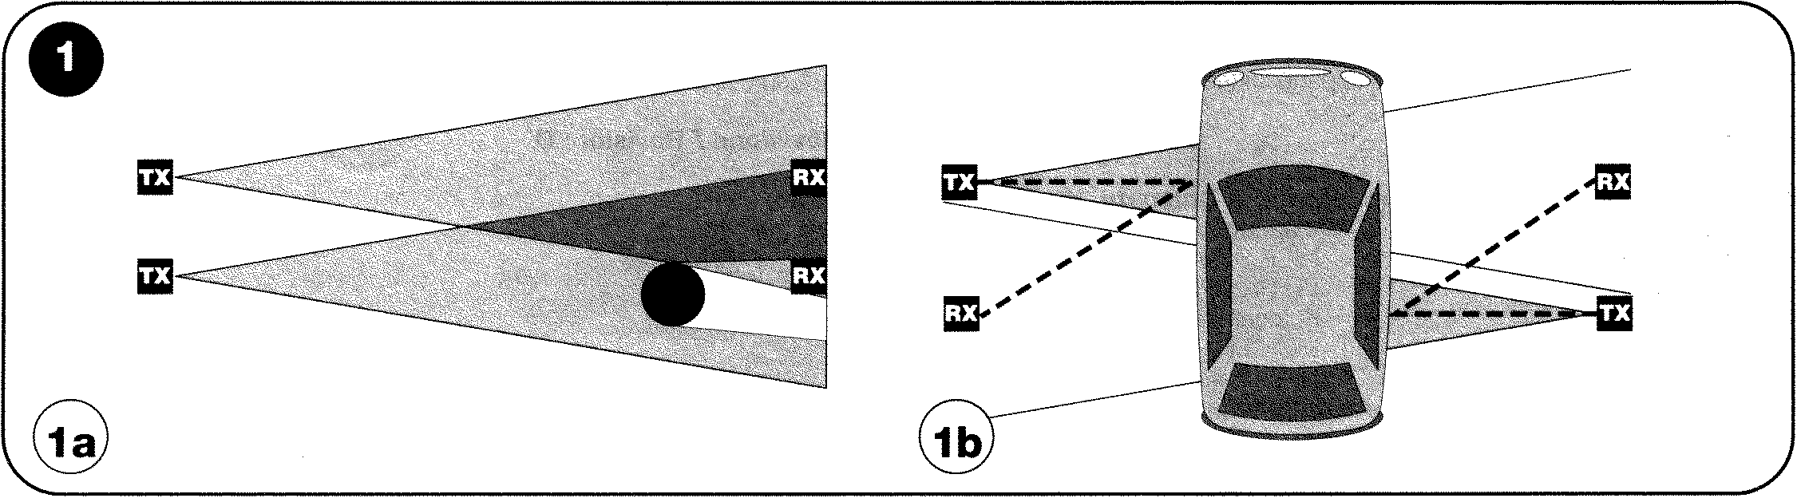

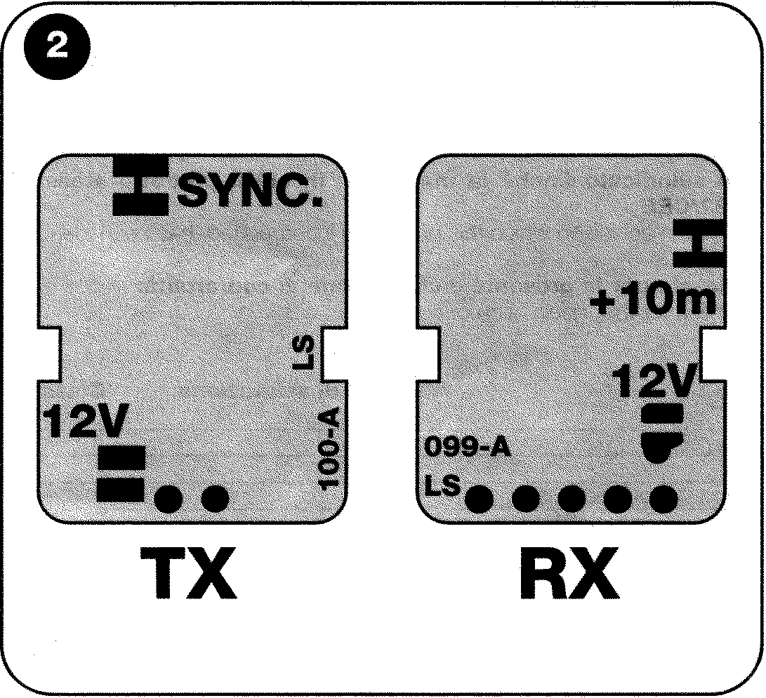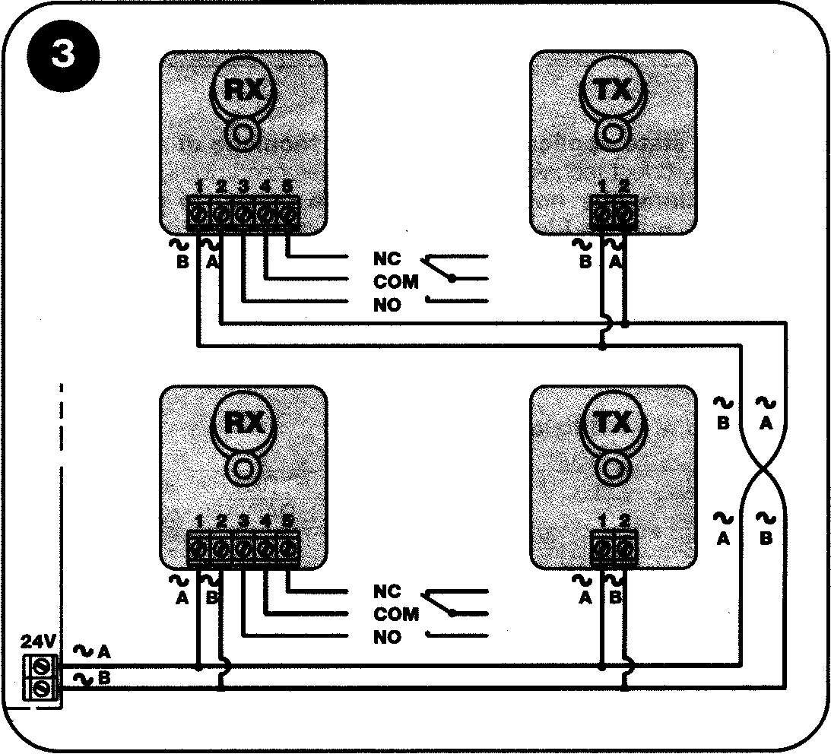
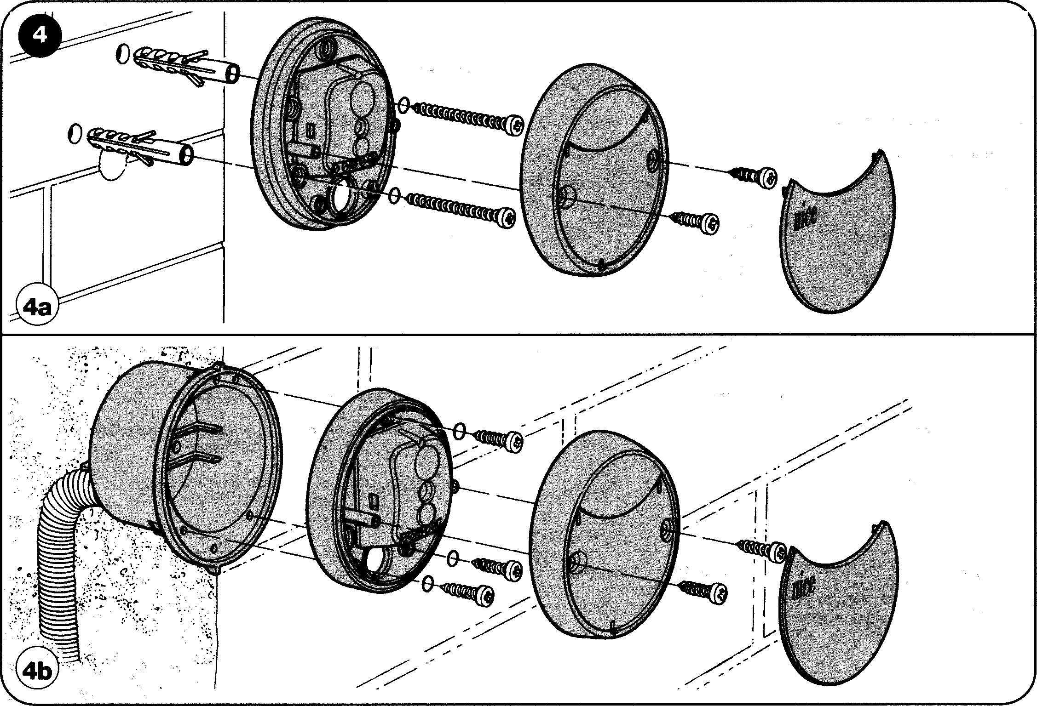
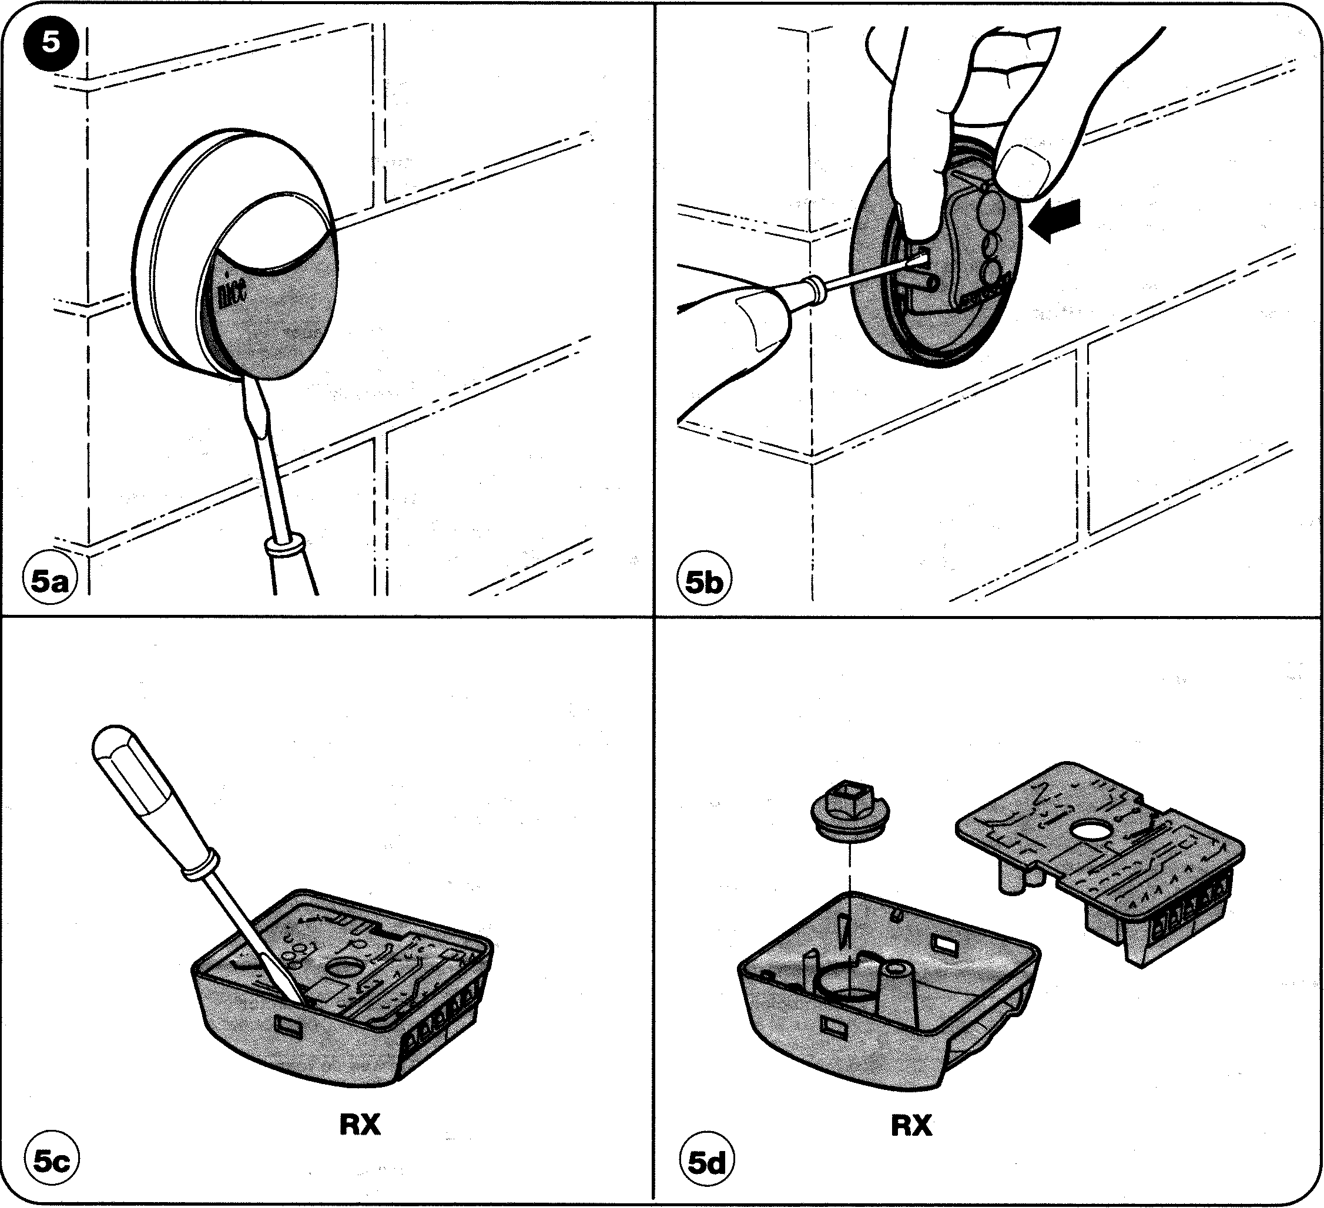

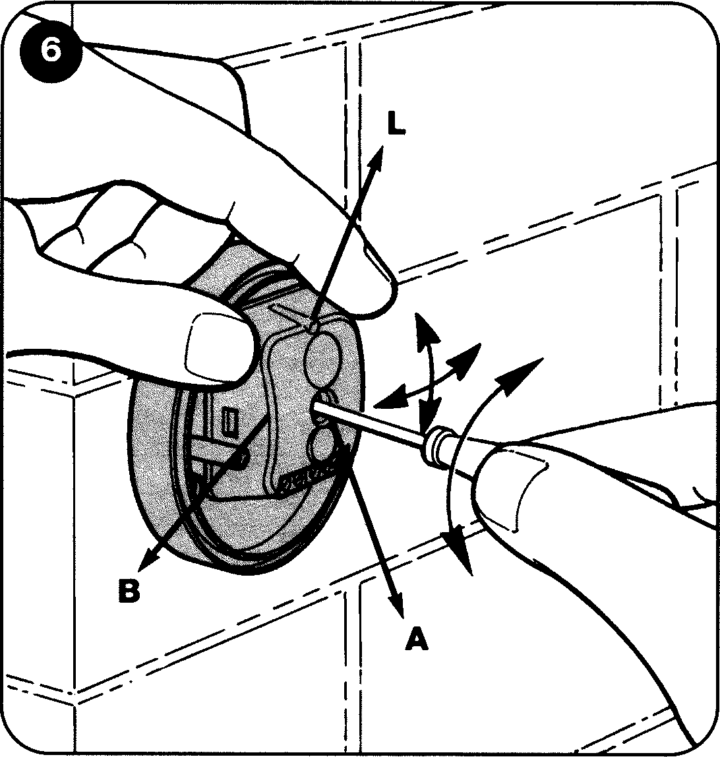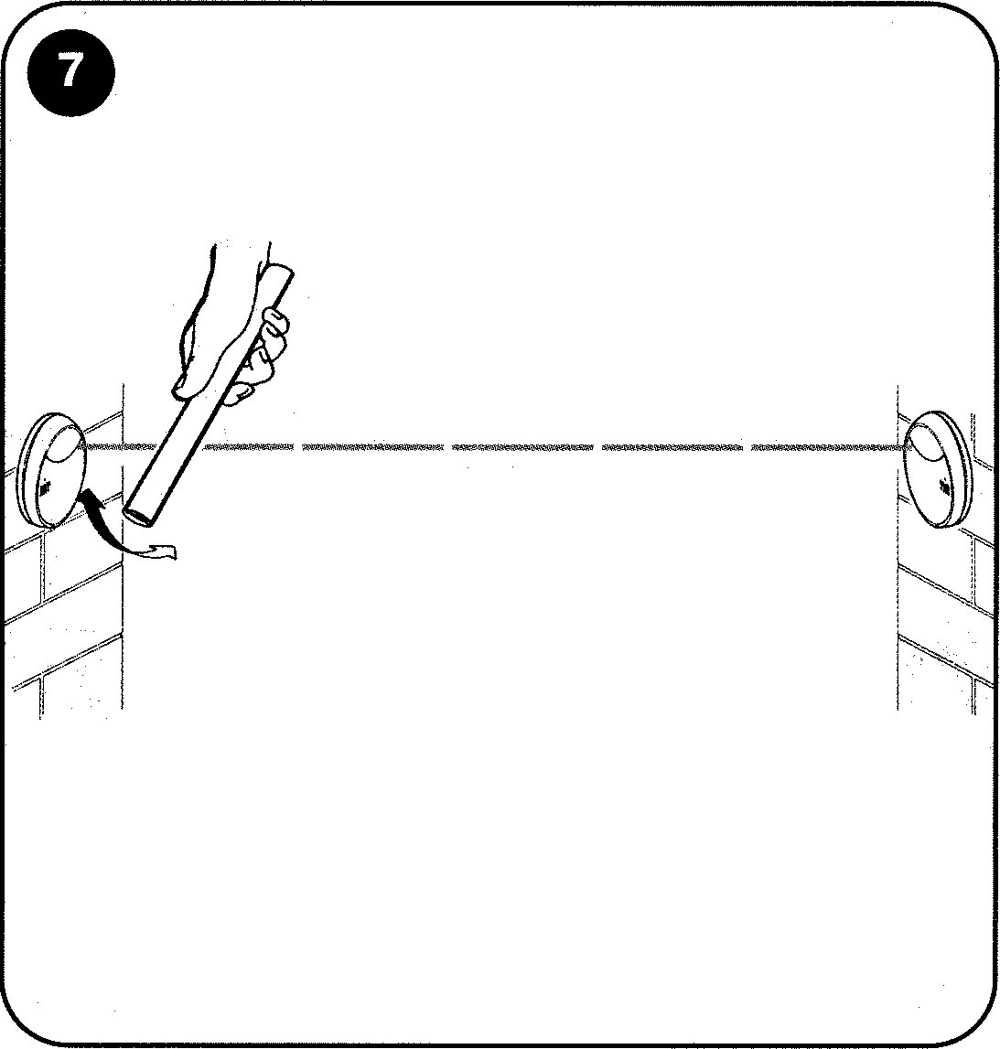
Технические характеристики

Тип
Предохранительное устройство для автоматических дверей и схем
Используемая Технология
Прямое TX-RX прерывание импульсно-модулируемого инфракрасного луча
Максимальный диапазон
15м (30м с перемычкой "+10m" при прерывании перемычки)
Диапазон может быть сокращен на 50 % в сложных метеорологических условиях: туман, дождь, пыль, и т.д.
Диапазон может быть сокращен на 30 % при использовании сужающего конуса для уменьшения фактического угла раскрыва.
Напряжение питания
Без перемычки 24В ~/= - =18÷35В, с перемычкой - ~15÷28В
Без перемычки 12В ~/= - =10÷18В, с перемычкой - ~9÷15В
Макс. потребляемая мощность
25мА RX, 30мА TX = 55мА для пары
Рабочая температура
-20º ÷ +60º C, по стандарту
EN600068-2-1 / EN600068-2-2
Класс защиты
IP55 по стандарту 60529
Реле Выхода
Макс. 500мА, 48В ~ или =
Рабочий цикл реле
> 600,000 AC11 или DC11 срабатываний по стандарту NFP 25-363
Время срабатывания
< 30 мсек. по стандартам
IEC61496-2 и NFP 25-363
Угол чувствительности RX
8º ± 25% с сужающим конусом, по стандарту IEC 61496-2,
~20º без сужающего конуса
Угол луча TX
20º ± 25%
Диапазон чувствительности
Непрозрачные объекты с размером > 50мм и максимальной скоростью 1,6 м/сек.

EC декларация соответствия
(в соответствии с Директивой 98/37/EC, приложение II, часть C)

Номер: 113/MOF Дата: 07/2000 Пересмотр: 0

Адрес: Россия, 123060, Москва, 1-ый Волоколамский пр-д,10
Тип: Фотоэлемент серии "MOON"
Модель: MOF, MOFO
Дополнительное оборудование: нет
соответствует следующим общим (EEC) правилам
Ссылка № Наименование
98/37/EC (EX 89/392/CEE) Директива механизмов
89/336/CEE EMC Директива электромагнитной совместимости
73/23/CEE - 93/68/CEE Директива низкого напряжения
и что технические данные изделия, упомянутые на обороте, соответствуют действительности.

Он объявляет, кроме того, что не разрешается использовать вышеупомянутое изделие в системах, в которых это изделие встроено, идентифицированных и объявленных соответствующими правилам 89/392/CEE.
Ссылки на правила технических данных, или их части, применимые к этой декларации соответствия:

Согласованные стандарты
Ссылка № | Издание | Наименование | Погрешность | Класс
EN61000-4-3 | 11/1997 | Чувствительность к радиоизлучению | 10В/м | A
ENV50204 |  | SUSC. Прерываемые модулируемые импульсы | 10В/м | A
EN61000-4-6 | 11/1997 | Чувствительность к радиоизлучению и проводимости | 10В | A
EN61000-4-4 | 09/1996 | Быстрый переходный режим | 2000В | B
EN61000-4-2 | 09/1996 | Электростатический разряд | 6КВ, 8КВ | B
EN61000-4-11 | 09/1996 | Сбой питания |  | B-C
EN61000-4-8 | 06/1997 | Магнитные поля промышленной частоты |  | B
EN61000-4-5 | 06/1997 | Импульсная защита | 2КВ | B
EN61496-1 | 10/1998 | Безопасность для защиты электро-чувствительных машин - часть 1: Общие требования и тестирование
IEC61496-2 | 11-1997 | Безопасность для защиты электро-чувствительных машин - часть 2: Необходимые условия для оборудования, использующего активные оптоэлектронные предохранители (AOPD)

Другие стандарты и/или технические данные изделия
Ссылка № | Издание | Наименование | Погрешность
UNI 8612 | 06/1989 | Ворота и двери с приводом - устройства защиты от аварий
954-1 | 12/1998 | Связанные с безопасностью части систем управления | 1
NFP25-363 | 08/1994 | Створки для проемов и ворот - Двери и ворота с оборудованием - Безопасные компоненты - Методы испытаний
PrEN 12978 | 10/1998 | Требования к устройствам безопасности – правила тестирования

P.S.: Изделие допускает уровень безопасности 2, при установке с блоком управления с фототестом.
Вышеупомянутое изделие - предполагаемая неотъемлемая часть одной установочной конфигурации как указано в общих наших каталогах

 | КОМПАНИЯ С СИСТЕМОЙ КАЧЕСТВА,  CЕРТИФИЦИРОВАННОЙ DNV  ======== ISO 9001 ======== | ЭЛИС, 123060, Москва  1-ый Волоколамский пр-д, 10  Tei. +7.095.196.60.01  Fax +7.095.196.82.19  E-mail client@elis.ru.ru  Web site http://www.niceforyou.com

